播放器QuickTimePlayer看视频：

Windows->第一个选项，可以看帧率（240）

进度条右键可以选择查看帧率，看帧率（xxxF）

手速快：MOVIE FPS—240fps

T2

手指过线：2842f

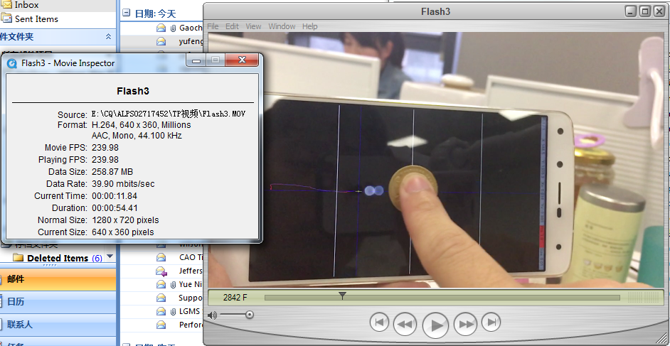

点过线：---2858f

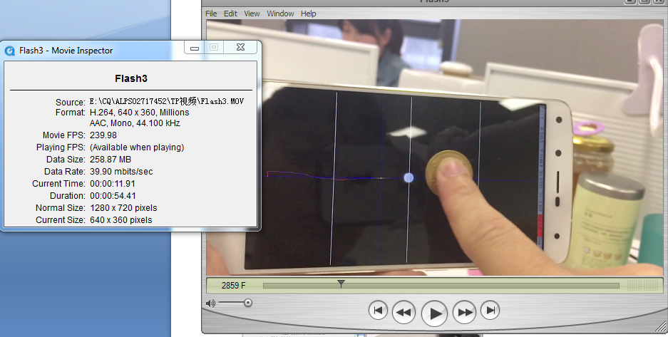

（2858-2842）*1000/240=66.7ms

T3:

手指过线：2873f

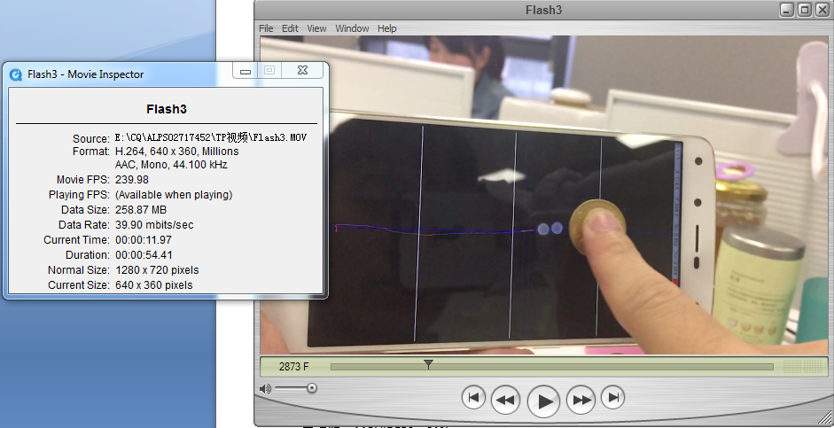

点：2891f

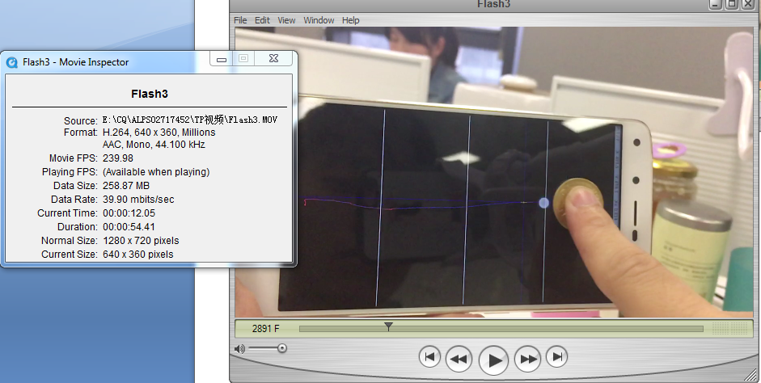

（2891-2873）*1000/240=75ms

手速慢：MOVIE FPS—240fps

T2

手指：---10807f

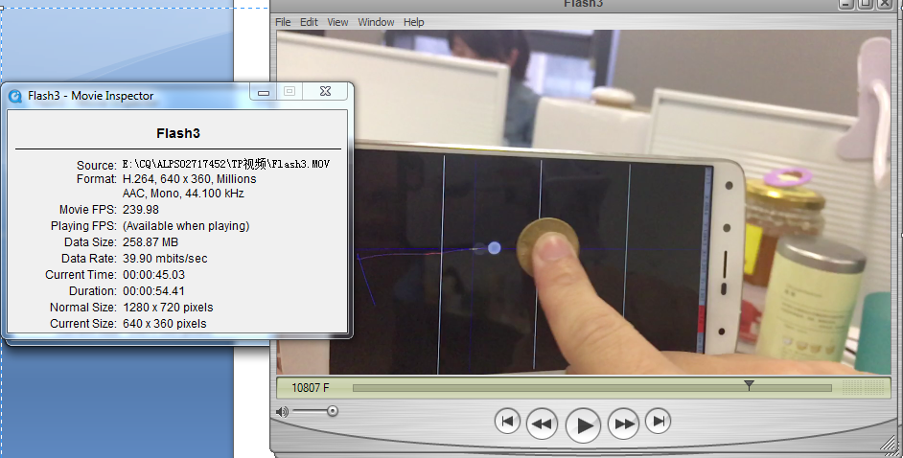

点：----10822f

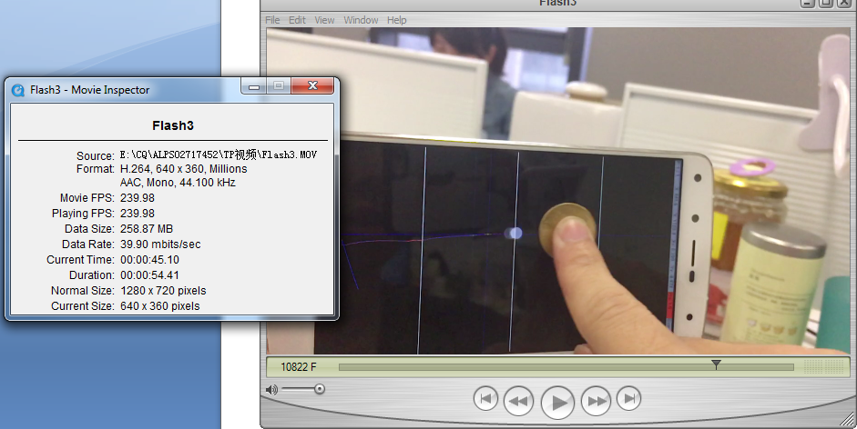

（10822-10807）*1000/240=62.5ms

T3:

手指--10833F

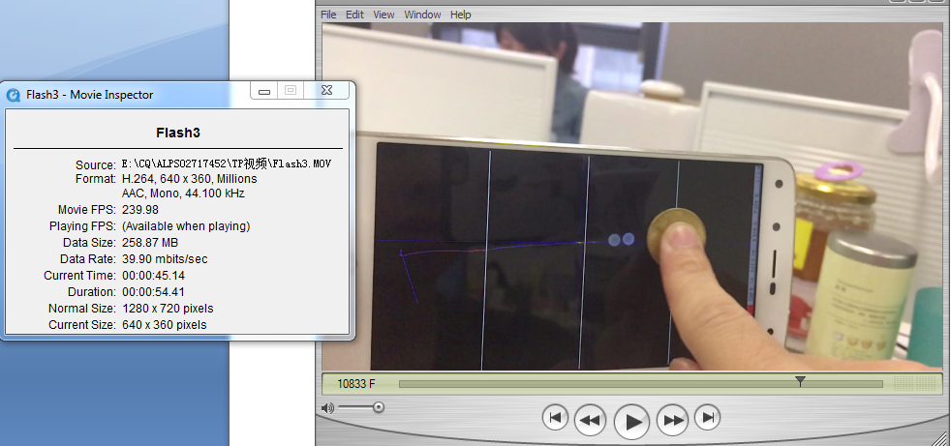

点：10849f

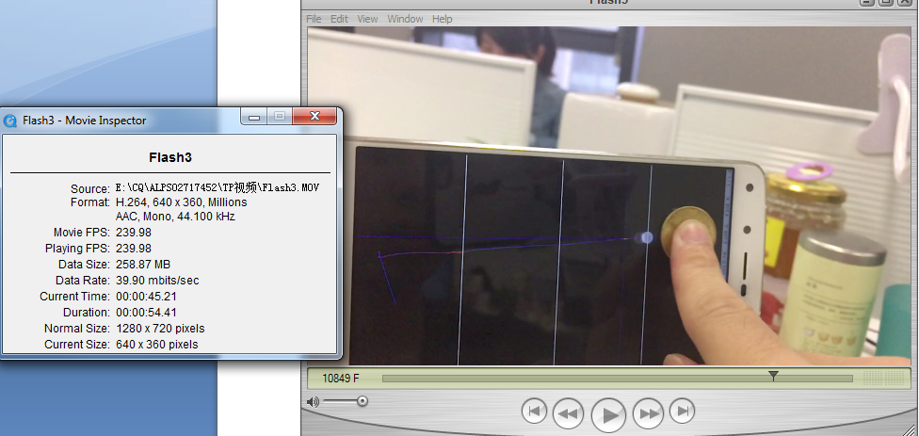

（10849-10833）*1000/240=66.7ms

2 LCM的刷新率 是多 少？----

目前LCD的刷新率是60帧左右，具体的数值可以通过adb命令查看：  
    adb shell  
    cat /proc/cmdline  
console=tty0 console=ttyMT0,921600n1 root=/dev/ram vmalloc=496M slub_max_order=0 slub_debug=O androidboot.hardware=mt6797 maxcpus=5 mrdump.lk=MRDUMP04 mrdump_rsvmem=0x46000000,0x400000,0x44800000,0x9c280 androidboot.verifiedbootstate=green bootopt=64S3,32N2,64N2 lcm=1-r63350_fhd_vdo_tdt_flash3 **fps=6039**

4确认如下index，方法在 文档 里面 有-----确 认下面的几个time， 使用 硬币 量测，按下---滑动---抬起，抓取INT的波形。

|  |  |  |  |  |
| --- | --- | --- | --- | --- |
| TYPE | Tdn | Tm1 | Tm | Tup |
| Time | 26.2ms | 10ms | 10ms | 22.8ms |

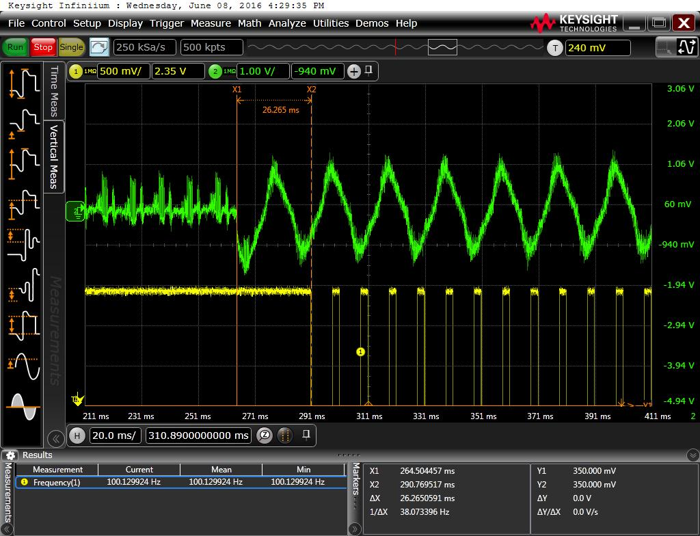

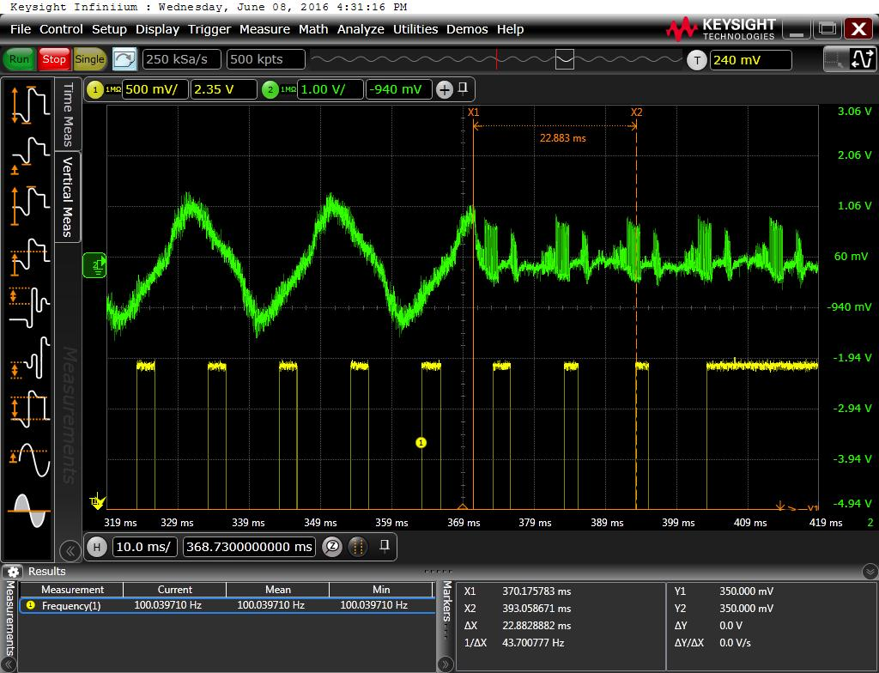

|  |  |  |  |  |
| --- | --- | --- | --- | --- |
| TYPE | Tdn | Tm1 | Tm | Tup |
| Time | 26.2ms | 10ms | 10ms | 22.8ms |

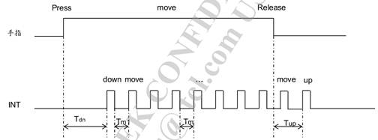

|  |  |  |  |
| --- | --- | --- | --- |
| **Item** | **Case** | **Phase** | **Comment** |
| **Time Stamp**  **(Move event)** | **Driver report Rate** | **kernel Layer** | **Average/Variance/Standard Deviation**  **Report Rate Standard: 10ms** |
| **Touch HW latency** | **Down** | **kernel Layer** | **idle/green /active mode**  **Tdn: from finger press touch to Touch FW trigger INT to Host**  **Standard: 10ms~20ms** |
| **Move** | **kernel Layer**  **Tm1=10ms**  **Tm=10ms** | **1. Tm1: down and move event time interval**  **2. Tm: two continuous move event time interval**  **Standard: Tm1 10ms~20ms ; Tm Report Rate 10ms** |
| **Up** | **kernel Layer** | **Tup: from finger release touch to touch FW trigger INT to Host**  **Standard: 10ms~20ms** |

初步结论：

TPhardware有些标准没有满足要求。固filter只能在一定程度上提升效果，而无法达到如PPT所述效果数据,既跟随效果达不到<60ms

代码关闭touch filter功能：

frameworks/native/services/inputflinger/EventHub.cpp

@@ -970,7 +970,7 @@ size_t EventHub::getEvents(int timeoutMillis, RawEvent* buffer, size_t bufferSiz

}

gTouchFilterDefault = false;

}

- touch_driver_event_filter(&iev);

+ //touch_driver_event_filter(&iev);

}

#endif

event->value = iev.value;